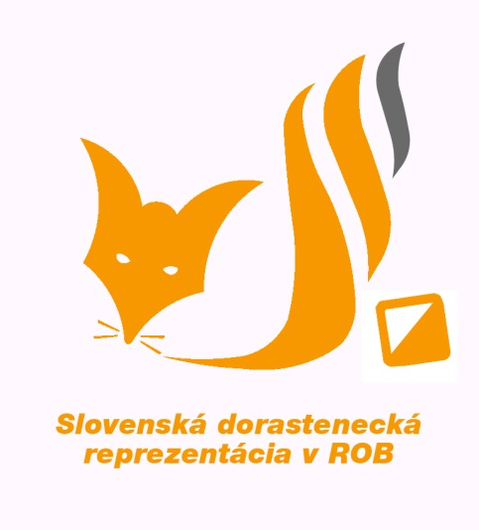
Dorastenecká reprezentácia
Slovenskej republiky
v rádiovom orientačnom behu
Mlynská 4
900 31 Stupava
e-mail: szr@szr.sk
www.rob.sk

POZVÁNKA
Sústredenie v rádiovom orientačnom behu
25. - 27. júna. 2020 – Mošovce
a
krajské preteky na krátkych tratiach

Pozývame Ťa na technické reprezentačné sústredenie žiakov a dorastencov v rádiovom orientačnom behu, ktoré sa uskutoční od 25.6.2020 do 27.6.2020v Mošovciach.
Stretnutie prihlásených účastníkov je 25. 6. 2020 o 9,00 pri futbalovom ihrisku za autocampingom Drienok
Cieľom sústredenia je zlepšovanie technických zručností pretekára pri práci s prijímačom a mapou .
Doprava na sústredenie: rodičmi
Strava: Začína obedom 25.6.2020 a končí obedom 27.6.2020. Zabezpečený pitný režim vo forme čaju.
Poplatky 40,00 Eur .-
Prihlášky: Záväzné prihlášky do 15.06.2020 na adresu: simecek@jfmed.uniba.sk alebo SMS na číslo 0905204759
Po tomto termíne je potrebné konzultovať prihlášku s trénerom pre ubytovanie!
Povinná výbava: Tenisky ( aspoň 2ks len na tréningy v teréne ), oblečenie na dvojfázový tréning vonku, , prezuvky do chaty, náhradné oblečenie 3x, hygienické potreby, archív máp, tréningové denníky, kartička poistenca, hodinky, rukavice, čiapky,buzoly, prijímače, mapníky,

Dobrovoľná výbava: spoločenské hry a ďalšia výbava na voľnočasové aktivity
Účastník sústredenia berie nejaké lieky (napíš aké).................,
Alergie alebo iné ťažkosti (napíš aké) .........................................

PROGRAM SÚSTREDENIA:
25.júna 2020 štvrtok 9,00 hod. zraz účastníkov v Mošovciach
10,00 hod. doobeda preteky v pásme 144 MHz krajské preteky
14,00 Poobede preteky v pásme 3,5 MHz krajské preteky
17,00 vyhlásenie výsledkov pretekov
26.júna 2020: piatok: doobeda hviezdica 3,5 MHz a 144 MHz poobede 2 kolový šprint

27.júna 2020 sobota: doobeda pretek 144 MHz poobede pretek dvojíc ako družstvo na pásme 3,5 MHz
17,00 odchod účastníkov zo sústredenia

PaedDr. Šimečková Anna
Trénerka

